Муниципальное бюджетное общеобразовательное учреждение
“Гимназия №9 имени дважды Героя Советского Союза С.Г.Горшкова”

Индивидуальный исследовательский проект
Упрощение работы с большим объёмом данных при помощи MSExcel и языка программирования VBA (Visual Basic for Applications)

Выполнила: Смирнова Софья,
Ученица 10 “Б”
научный руководитель: Мосолова Юлия Валерьевна,
учитель информатики

Коломна
2025
Оглавление
Введение 3
Теоретическая часть 6
Практическая часть 9
Заключение и вывод 12
Библиография: 13
Приложение 14

Введение
Актуальность
Современный мир стремительно движется в сторону цифровизации, и объемы данных, с которыми приходится работать компаниям и организациям, растут с каждым днем. Ехсеl остается одним из самых популярных инструментов для анализа и обработки данных благодаря своей доступности, интуитивно понятному интерфейсу и широким функциональным возможностям. Однако, работа с большими массивами данных может стать сложной задачей, если не применять структурированный и упорядоченный подход. Внедрение методов систематизации и оптимизации работы в Ехсеl является неотъемлемой частью управления данными. Это позволяет не только повыситьпроизводительность и точность, но и создать основу для дальнейшего улучшения.
Цель проекта
Целью данного проекта является разработка и внедрение эффективного метода упорядочивания работы в Excel при обработке больших объёмов данных (рецепты колеровок), который обеспечит высокую скорость обработки информации и минимизацию ошибок.
Задачи
- Изучить существующие подходы и практики работы с большими объёмами данных в Excel, определить основные проблемы при обработке данных.
- Получить информацию из внешних источников.
- Создать эффективный алгоритм упорядочивания данных, включая сортировку, фильтрацию и использование структурированных формул.
- Оценить возможности использование макросов VBA и других встроенных инструментов Excel
- Применить разработанный метод на практике и провести оценку эффективности по ключевым параметрам: скорость, точность, удобство.
Гипотеза
Если внедрить упорядоченные подходы и оптимизированные
методы работы с большими объемами данных в Ехсеl, то это позволит значительно сократить время обработки информации, уменьшить количество ошибок и повысить удобство взаимодействия c данными, что в конечном итоге приведет к повышению общей эффективности процессов работы с данными.
Объект исследования
Объектом исследования является обработка больших объёмов данных в Microsoft Excel, включая структурирование и визуализацию информации.
Предмет исследования
Предметом исследования являются около десяти тысяч рецептов колеровок.
Методы исследования
- Эмпирический метод: наблюдение, сравнение.
- Теоретический метод: изучение, обобщение, анализ.
- Экспериментально-теоретический.
Теоретическая значимость
Теоретическая значимость моей работы заключается в том, что результаты исследования могут быть использованы в учебных и практических целях. Учебные, для демонстрации возможностей Microsoft Excel и практические, для управления рецептами колеровки.
Практическая значимость
Данную базу можно использовать как с имеющимися рецептами колеровки, так и добавлять новые и использовать ее как базу для управления рецептами колеровок.
Новизна
За время исследования я не нашла подобного подхода в направлении оптимизации подхода работы с большим количеством данных.

Продукт исследования
База данных, построенная на основе формул Microsoft Excel с использованием Visual Basic for Applications.

Теоретическая часть

Методика проекта
Этот проект основан на организации и автоматизации работы с большим количеством данных (рецепты колеровки) при помощи MS Excel и VBA. Основная цель – сделать работу удобнее, быстрее, и уменьшить вероятность ошибок.
Excel — это мощная программа для работы с электронными таблицами, которая входит в пакет Microsoft Office. Основные функции:
1. Работа с таблицами – создание, редактирование и форматирование таблиц.
2. Вычисления – использование формул и функций (математических, логических, статистических и др.).
3. Диаграммы и графики – визуализация данных.
4. Сортировка и фильтрация – упорядочивание данных по заданным критериям.
5. Анализ данных – сводные таблицы, прогнозирование, поиск решений.
6. Автоматизация – макросы (VBA) для выполнения повторяющихся задач.
7. Импорт/экспорт данных – работа с разными форматами (CSV, TXT, SQL и др.).
Основой проекта был выбран VBA, так как он достаточно простой для изучения и не требует глубоких знаний программирования. Это позволяет быстро научиться создавать простые и полезные макросы даже тем, кто не является программистом, он встроен в Excel и позволяет напрямую взаимодействовать с листами, ячейками, формулами и другими элементами. Это делает его удобным инструментом для расширения стандартных возможностей Excel.
С помощью VBA можно реализовать практически любую логику обработки данных – от простых автоматизированных действий до сложных алгоритмов с использованием циклов, условий и пользовательских форм.
Методика включает следующие компоненты:
- Как правильно организовать данные – разрабатываем формат таблицы, используем единый формат.
- Как ускорить вычисления – разрабатываем подход к расчету рецептов при помощи формул.
- Как автоматизировать процессы – при помощи формул, гиперссылок и VBA автоматизируем расчет рецептов.
- Как сделать данные наглядными – при помощи VBA создаем удобный интерфейс работы с базой.

Техника выполнения проекта
Для выполнения проекта осуществлялся анализ двух вариантов исполнения: основываясь только на формулах MSExcel и MSExcel + VBA.
Были предприняты следующие шаги:
- Анализ данных
  - Определялась количество необходимых таблиц начальных данных, общая схема взаимодействия таблиц и производилась разработка формул для расчета
- Использование инструментов Excel
  - Применялись формулы, фильтры, сортировки, меню и условное форматирование.
  - Создавался интерфейс и защита базы от случайных изменений при помощи VBA.
- Тестирование
  - Проверяем, насколько база удобна и функциональна.
  - Корректировка ошибок, формул, таблиц.
Вариант работы при помощи только формул MS Excel не позволял создать удобный, интуитивно понятный интерфейс, организовать удобное хранение данных и отсутствовала надежная защита от внесения изменений.
В результате анализа был выбран вариант использования формул MS Excel + VBA. Данный подход позволил создать удобный интерфейс работы с базой, позволяющий избежать ошибок и создать защиту базы.

Практическая часть
Разработка базы данных колеровок включала в себя следующие этапы:
- Разработка внешнего вида стартовой страницы и формы рецепта, в котором будет отображаться вся необходимая информация (использование разворачивающихся меню, формул)
- Разработка логики работы базы, которая включает процесс взаимодействия данных, их расчет и выведение в форму рецепта. Были разработаны следующие моменты:
- Упорядочивание информации (группировка данных по типам продуктов)
- Написание формул с использованием формул «ЕСЛИ», «ВПР» (выбор данных по условию) и другие.
- Был написан код на VBA для организации гиперссылок из стартовой страницы, защиты базы от сохранения и изменений, а также, для обеспечения удобного интерфейса.
Подробнее о коде VBA.
В данной базе написано 5 модулей с различным функционалом. Код представлен в Приложениях 1-5.
Для защиты от изменений используется Module 1 (Приложение 1), который отменяет диалоговое окно о сохранении файла при закрытии.
Для организации интерфейса были написаны Module 2 и 5 (Приложение 2), которые обеспечивают работу меню: переход при нажатии плитки и возврат в основное меню. При этом пользователь видит всегда только один активный лист, что позволяет избежать ошибок и добавляет удобство работы с базой.
Для обеспечения безопасности данных и возможности внесения корректировок в базу рецептов написаны два модуля отвечающие за защиту и вывод всех данных на экран – Module 3 (защита с паролем), Module 4 – показ всех баз данных.
Module 3 (Приложение 3) отвечает за постановку и снятие защиты базы с паролем. При условии, что пароль знает только администратор базы, это служит защитой от несанкционированных изменений и, соответственно, получения ошибочных расчетов.
Module 4 (Приложение 4) отвечает за скрытие или показ рабочих листов базы с данными для осуществления корректировок и исключения показа пользователю.
Для возможности сохранения изменений в базе предусмотрен модуль (Приложение 5), применяемый ко всей книге, его задача сохранение базы только при наличии корректного пароля. Т.е. заменен стандартный функционал кнопки сохранения в Excel.
Подробнее о логике работы формул.
Данные в книге (страницы) делятся на следующие виды:
- «Main» - основная стартовая страница ( Приложение 6 )
- «Пигментные пасты» - страница содержит наименования пигментных паст и их номера для использования в базе
- IDH – лист, содержащий номера цветов
- «наименование продукта» - листы, которые содержат дозировки пигментов и наименования цветов для каждого продукта
- «форма рецепта» - листы, содержащие расчетную форму рецепта для каждого продукта
Работа базы сводится к объединению этих данных в форме рецепта в соответствии с выбранным продуктом и цветом при помощи формул (Приложение 7)
Затраты и риски
Данный проект не относится к высокозатратным при разработке, т.к. использует стандартный функционал MSExcel. Риски при использовании данной базы сведены к минимуму по следующим причинам:
- Установлена защита от несанкционированных корректировок
- Интерфейс интуитивно понятен
- Не требуется обучения при использовании данной базы
Экологическая оценка проекта
Данный проект не оказывает негативного влияния на экологические аспекты.

Заключение и вывод
В результате получена работоспособная база, которая предоставляет пользователю удобный интерфейс, простоту и скорость работы с рецептами колеровок. Данная база может использоваться как темплейт для разработки других проектов, требующих обработку данных. Работа с данной базой в значительной степени экономит время на обработку информации и сводит к минимуму вероятность ошибок.

Библиография:
- «Автоматизация рутины в Excel» Виктор Шитов издательство БОМБОРА Москва 2023 г.
- Сайт «Планета Excel» - https://www.planetaexcel.ru
- Системы искусственного интеллекта: ChatGPThttps://chatgpt.com, DeepSeek https://www.deepseek.com

Приложение 1
Module 1
Sub Auto_close() (имя макроса)
ActiveWorkbook.Closesavechanges:=False (код отменяющий функцию Excel по сохранению при закрытии)
EndSub (конец макроса)

Приложение 2
Module 2,5
Пример макроса на открытие рецепта:
Sub CT_16_Visage() (имя макроса)
ActiveWorkbook.Unprotect (снимает защиту в основном меню)
Sheets("Ceresit СТ16 для Visage").Visible = xlSheetVisible (делает рецепт СТ16 видимым)
Sheets("Ceresit СТ16 для Visage").Select (выводит рецепт на экран)
Sheets("Main").Visible = xlVeryHidden (прячет основное меню)
ActiveWorkbook.Protect (ставит защиту от изменений)
EndSub (конец макроса)
Пример макроса на закрытие рецепта:
SubCT_16R() (имя макроса)
ActiveWorkbook.Unprotect (снимает защиту в основном меню)
Sheets("Main").Visible = xlSheetVisible (делает основное меню видимым)
Sheets("Ceresit CT16").Visible = xlVeryHidden (прячет лист с рецептом)
Sheets("Main").Select (выводит на экран основное меню)
ActiveWorkbook.Protect (ставит защиту от изменений)
EndSub (конец макроса)

Приложение 3
Module 3
SubProtect() (наименование макроса на постановку защиты)
DimpasswordAsString (установка пароля как строка с текстом)
password = InputBox("Введите пароль") (выведение диалогового меню)
Ifpassword = "" Then (условие если пусто то конец макроса и постановки на пароль не происходит))
ExitSub (конец макроса)
EndIf (конец условия)
Ifpassword<> "0104" Then (если пароль отличается от «0104»)
MsgBox "Неверный пароль", vbExclamation (выводится текст)
ExitSub (конец макроса)
EndIf (конец условия)
ActiveWorkbook.Protect (ставится защита на книгу)
DimwsAsWorksheet (устанавливаем признак для всех листов ws)
For Each ws In ActiveWorkbook.Worksheets (для каждого листа в книге)
ws.Protectpassword:="0104" (установить пароль 0104)
Nextws (следующий лист)
EndSub (конец макроса все листы на пароле)

SubUnprotect() (наименование макроса на снятие защиты)
DimpasswordAsString (установка пароля как строка с текстом)
password = InputBox ("Введите пароль") (выведение диалогового меню)
If password = "" Then
Exit Sub
End If
If password <> "0104" Then
MsgBox "Неверныйпароль", vbExclamation
Exit Sub
End If
ActiveWorkbook.Unprotect (снятьзащитускниги)
Dim ws As Worksheet
For Each ws In ActiveWorkbook.Worksheets
ws.Unprotectpassword:="0104" (ввестипароль 0104)
Nextws
Sheets("Main").Select
EndSub (конец макроса пароль со всех листов снят)

Приложение 4
Module 4
Скрыть рабочие листы базы
SubHideSheet() (Наименование макроса на скрытие листов)
DimpasswordAsString (установка пароля на данное действие)
If ActiveSheet.ProtectContents = True Then (проверка, что листы не защищены)
MsgBox«Сначала необходимо снять защиту с листов, , кнопка UnProtectлевее!», vbExclamation
Exit Sub
End If
password = InputBox(“Введите пароль”)
If password = “” Then
Exit Sub
End If
If password <>“0104” Then
MsgBox“Неверный пароль”, vbExclamation
Exit Sub
End If
Sheets(“.”).Visible = xlVeryHidden (прячет листы)
Sheets(«Main»).Select (показывает стартовую страницу)
EndSub

Приложение 5
Модуль сохранения с паролем
PrivateSubWorkbook_BeforeSave(ByValSaveAsUIAsBoolean, CancelAsBoolean) (при нажатии «дискеты» отключается стандартный диалог сохранить? Да / нет.
DimpasswordAsString (устанавливается пароль как строка)
password = InputBox("Введите пароль") (выводится диалоговое окно)
Ifpassword<> "0001" Then (условие если пароль не равен 0001)
MsgBox "Неверный пароль", vbExclamation (инфо неверный пароль)
MsgBox "Без пароля не буду сохранять!)))" (инфо)
Cancel = True (отмена сохранения)
Else (иначе)
Cancel = False (сохранение)
End If
EndSub

Приложение 6
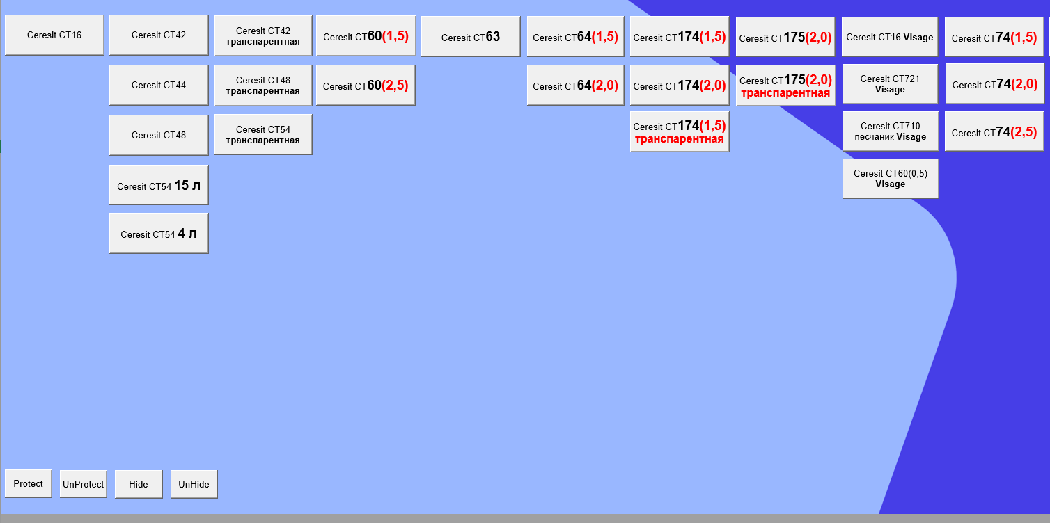

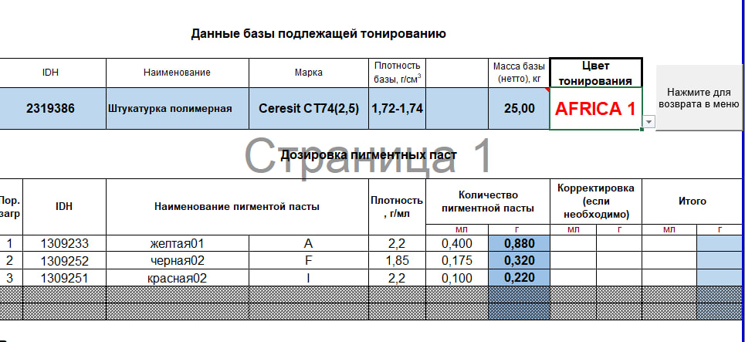
Приложение 7

